МОСКОВСКИЙ АВИАЦИОННЫЙ ИНСТИТУТ
(НАЦИОНАЛЬНЫЙ ИССЛЕДОВАТЕЛЬСКИЙ УНИВЕРСИТЕТ)

Институт №8 «Компьютерные науки и прикладная математика»
Кафедра 806 «Вычислительная математика и программирование»

Лабораторная работа №2
по курсу “Компьютерная графика”

Основы 3D графики

Выполнил: А. Р. Воровицкая
Группа: М8О-313БВ-24
Преподаватель: В. Д. Бахарев

Москва, 2026
Условие
Цель лабораторной работы: реализовать “камеру” с возможностью ее перемещения и освещение по модели Блинн-Фонга с использованием множества типов источников света. Выполнен вариант: 4. Усеченный правильный тетраэдр (грани – правильные треугольники и шестиугольники).

Метод решения
В основе метода решения поставленной задачи лежит использование графического API Vulkan для построения и визуализации трёх усечённых правильных тетраэдров в трёхмерном пространстве с возможностью управления их параметрами, анимацией, камерой и освещением. Геометрия каждого тетраэдра задаётся двенадцатью вершинами, для которых определяются координаты, цвет и нормали. На основе индексов формируются четыре треугольные и четыре шестиугольные грани, причём каждая шестиугольная грань разбивается на четыре треугольника путём соединения первой вершины с остальными вершинами грани. В результате модель содержит двадцать треугольников и шестьдесят индексов. Нормали вычисляются с помощью векторного произведения рёбер треугольников, ориентируются наружу, суммируются для соответствующих вершин и нормализуются. Геометрические данные хранятся в вершинном и индексном буферах Vulkan, выделение памяти для которых выполняется с использованием библиотеки Vulkan Memory Allocator (VMA). Для каждого объекта рассчитывается матрица модели, объединяющая масштабирование, повороты вокруг осей X, Y и Z и перенос в пространстве. Три тетраэдра перемещаются по заданным траекториям: координаты X и Z изменяются по круговому закону, а координата Y — по синусоидальному закону с удвоенной частотой. Для объектов задаются различные фазы движения и угловые смещения, благодаря чему их перемещение и вращение различаются. Скорость движения, радиус траектории, амплитуда вертикальных колебаний и скорости вращения регулируются во время выполнения программы, также предусмотрена возможность приостановки анимации. Для преобразования координат объектов относительно камеры вычисляются матрицы вида и проекции. Пользователь может выбирать перспективную или ортографическую проекцию, изменять положение и ориентацию камеры, а также угол обзора. Параметры всей сцены передаются в шейдеры через uniform-буфер SceneData, содержащий матрицу вида и проекции, положение камеры, характеристики направленного и фонового освещения, а также количество активных точечных источников и прожекторов. Параметры отдельных объектов хранятся в структуре ModelData, включающей матрицу модели, основной цвет материала, цвет зеркальной составляющей и параметр блеска поверхности. Данные точечных источников и прожекторов размещаются в отдельных storage-буферах. Для передачи параметров объектов используется динамический uniform-буфер, при организации которого учитывается минимальное выравнивание смещений, поддерживаемое графическим устройством. Выбор данных конкретной модели осуществляется с помощью динамического смещения дескриптора, а push-константа позволяет переключать режим обработки материала между освещённым изображением и отображением основного цвета без расчёта освещения. Освещение реализовано во фрагментном шейдере на основе модели Блинн-Фонга, учитывающей диффузную и зеркальную составляющие. Итоговый цвет поверхности формируется с учётом фонового освещения, направленного источника света, точечных источников и прожекторов. Для точечных источников и прожекторов применяется ослабление интенсивности, обратно пропорциональное квадрату расстояния до освещаемой точки. Для прожекторов дополнительно определяется принадлежность точки световому конусу: коэффициент освещения рассчитывается по углу между направлением прожектора и направлением на точку с использованием функции плавного перехода smoothstep либо пороговой функции. При вычислении освещения нормали преобразуются в мировое пространство с помощью обратной транспонированной матрицы модели, что обеспечивает их корректное преобразование при масштабировании и вращении объектов. Взаимодействие с приложением реализовано с помощью библиотеки Dear ImGui. Графический интерфейс позволяет изменять положение, вращение и масштаб тетраэдров, настраивать основной и зеркальный цвета материалов, регулировать их блеск, управлять параметрами камеры и освещения, а также добавлять и удалять точечные источники и прожекторы, изменять их положение, направление, цвет, интенсивность и углы светового конуса. Для источников света предусмотрены параметры видимости, а отображение вспомогательных элементов можно включать и отключать отдельно. Для визуализации источников используются дополнительные геометрические модели: сферы для направленного и прожекторных источников, кубы для точечных источников и линии, обозначающие границы световых конусов прожекторов. Для отрисовки поверхностей и вспомогательных элементов создаются два графических конвейера Vulkan: первый предназначен для отрисовки треугольников с отсечением задних граней и проверкой глубины, второй — для построения линий без отсечения граней. Перед формированием команд отрисовки обновляются данные сцены, моделей и источников света, после чего записываются команды начала прохода рендеринга, установки области отображения, привязки графического конвейера, наборов дескрипторов и вершинных и индексных буферов, а также отрисовки объектов. Для основных моделей используется индексированная отрисовка, тогда как линии световых конусов строятся с помощью неиндексированных команд. Для повышения устойчивости приложения предусмотрены проверки результатов основных операций Vulkan, обработка ошибок при создании и отображении буферов, запись сообщений об ошибках в консоль и файл, проверка числовых параметров на корректность и ограничение пользовательских значений допустимыми диапазонами. При завершении работы приложение дожидается завершения команд графической очереди, после чего освобождает созданные графические конвейеры, макеты и наборы дескрипторов, буферы и выделенную для них память.

Результаты
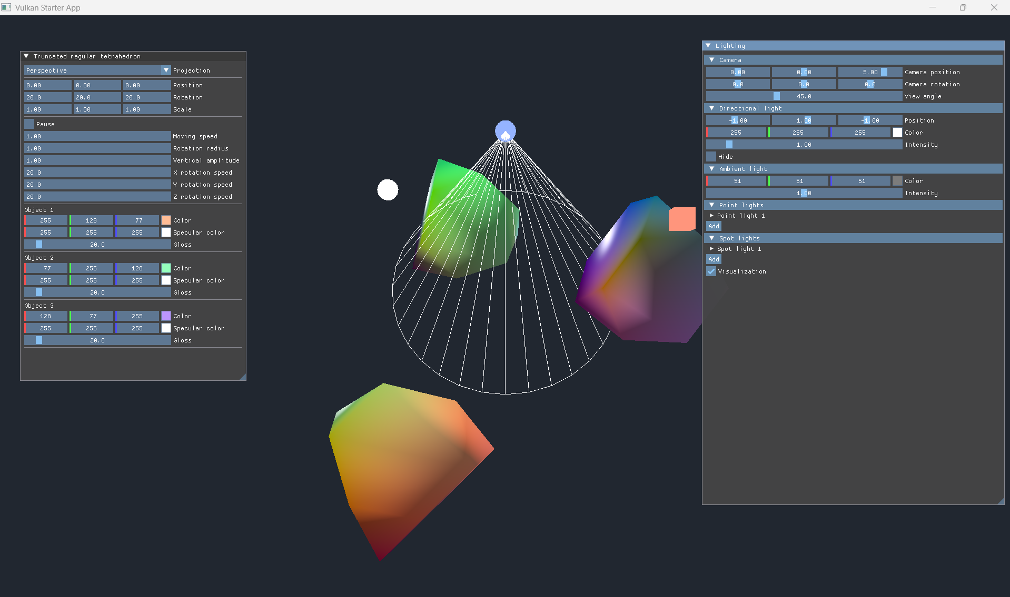
После запуска программы присутствуют параметры материалов модели, камера, направленный источник света (directional light), рассеянный свет по всей сцене (ambient light), точечный источник света (point light), прожекторный источник света (spot light).
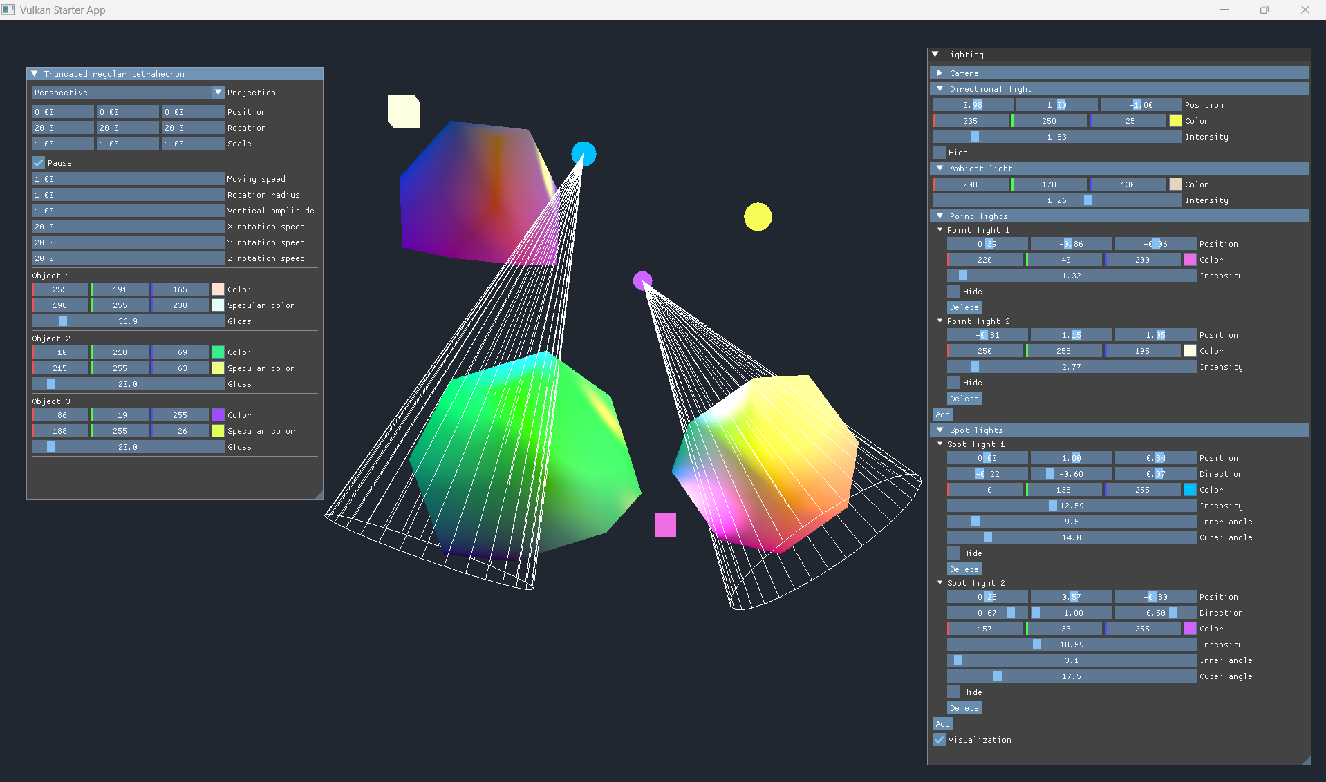
Добавлен второй точечный источник света и второй прожекторный источник света. Изменены параметры моделей и освещения.

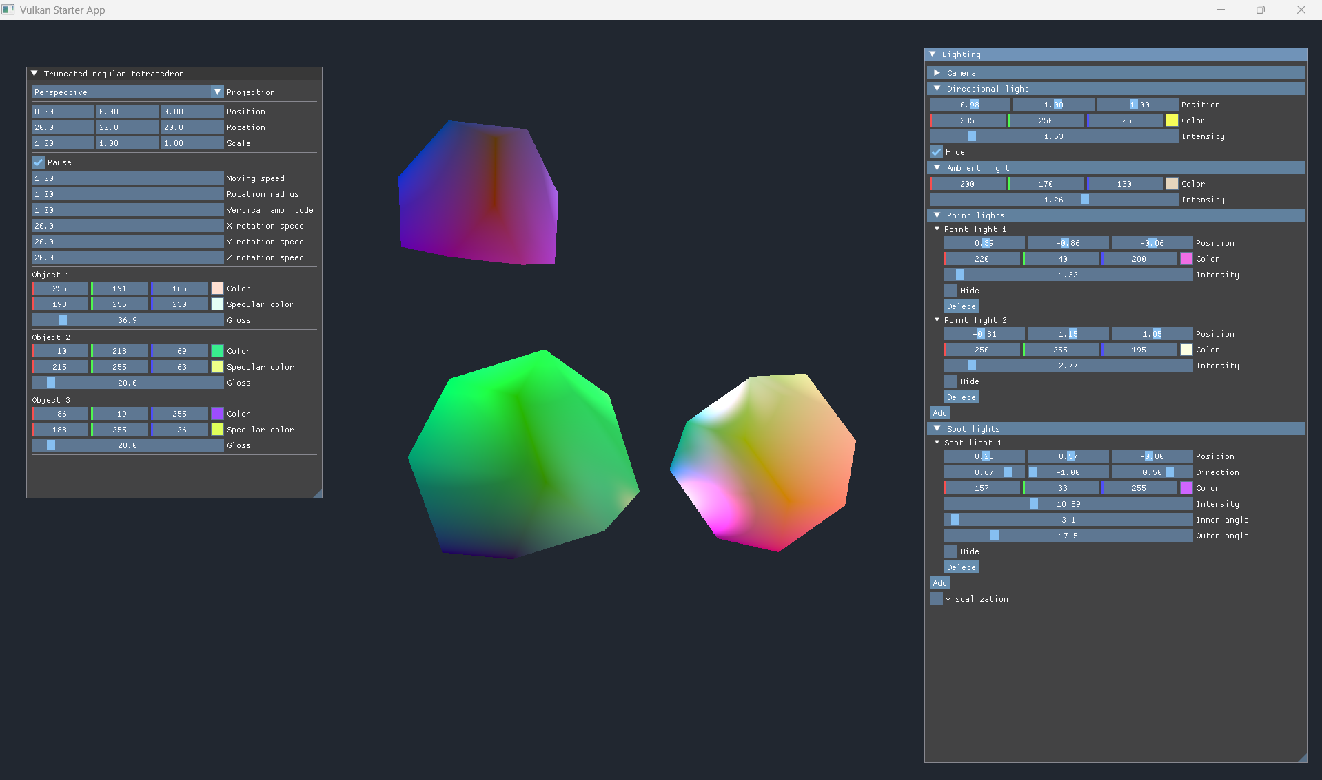
Отключены фигуры визуализации. Скрыт направленный источник света. Удалён первый прожекторный источник света.

Выводы
Я научилась реализовывать “камеру” с возможностью её перемещения и освещение по модели Блинн-Фонга массивом прожекторных источников освещения из storage буфера, реализовывать направленное, рассеяное, точечное и прожекторное освещение с возможностью изменять их параметры, реализовывать возможность изменять положение, поворот и масштаб фигур, управлять анимацией, менять цвета и блеск материалов через интерфейс ImGUI, добавлять и удалять источники света, изменять их положение, цвет и интенсивность, реализовывать визуализацию источников освещения с возможностью показа/скрытия в пользовательском интерфейсе: яркий куб с цветом источника освещения для точечного и прожекторного источника, дополнительно для прожекторного источника рисуя направление и угол (реализован белыми линиями конус).

